
芜湖市白马中学2018一2019学年上期期末考试
八年级物理试卷
一、选择题（单选题）
1、控制噪声是城市环保主要项目之一。下列哪种措施不能减弱噪声？————-—( )
A、市区内禁止机动车鸣笛 B、减少二氧化碳气体的排放
C、在汽车的排气管上装消声器 D、城市街道两旁和空地多种草、多植树
2、甲、乙、丙三辆车同时在一条东西方向的大街上行驶，甲车上的人看到丙车相对于甲车向西运动，乙车上的人看到甲、丙两车都相对于乙车向东运动，而丙车上的人则看到路边的树木向西运动。关于这三辆车行驶的方向，以下说法中正确的是----——( )
A、甲车必定向东行驶; B、乙车必定向西行驶;
C、丙车可能向西行驶; D、三车行驶方向一定相同.
3、关于声音，下列说法中正确的是————————————————————（ ）
A、只要物体振动，我们就能听到声音 B、振动停止，发声也一定停止
C、区分不同人的说话声音，主要是通过音调辨别 D、声波在真空中传播速度最快
4、在两杯水中都有没熔化的冰块，一杯放在阳光下，一杯放在阴凉处，此时，对两杯水的温度进行比较，判断正确的是——————————————————( )
A、在阳光下的水温度高 B、在阴凉处的水温度高C、两杯水温度一样高D、无法比较
5、下列几种说法中，错误的是——————————————————————（ ）
A、蒸发和沸腾是汽化的两种方式 B、冬天口中呼出的“白气”是水蒸气的液化现象
C、春季植树时剪除大量枝叶是为了减少水分蒸发
D、烧开水后，看到的“白气”是汽化现象
6、如图描述的现象中，属于光的反射现象的是———————————————（ ）
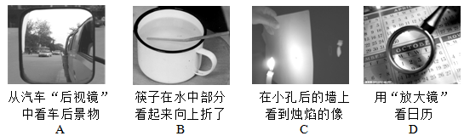
7、一束光线穿过玻璃三棱镜的四幅光路图如图所示，其中正确的是——————（ ）
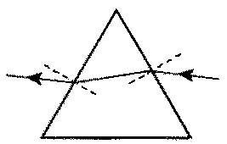
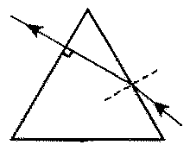
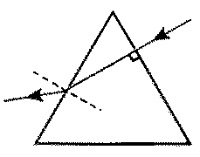
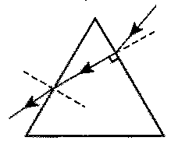
A
B
D
C

8、把物体放在离凸透镜30cm处时，在透镜的另一侧光屏上，得到物体倒立、缩小的实像，这个透镜的焦距可能是————（ ）
v/cm³
100
m/g
80
20
60
80
A 、10 cm B、20 cm C、25 cm D、30 cm
9、小民用天平和量筒测某液体的体积，得到数据绘成如图所示图像，量筒质量和液体密度是———————————————（ ）
A、20g 1g/cm3 B、60g 0.8g/cm3
C、60g 1g/cm3 D、20g 0.8g/cm3
10、三个完全相同的杯子，装同样多的水，把质量相同的铅块、铝块、铁块分别放入三个杯子中，水面上升最多的是（ρ铅＞ρ铁＞ρ铝）——————————————（ ）
A、放铝块的 B、放铁块的 C、放铅块的 D、一样高
11、如图所示，属于光的折射现象的是———————————————————（ ）

A、遥控器调电 B、激光准直 C、渔民叉鱼 D、照镜子
12、用镜头焦距为10cm的照相机拍摄蝴蝶标本，蝴蝶标本与照相机镜头的距离应为（ ）
A、大于20cm B、在10cm与20cm之间 C、等于10cm D、小于10cm

13、在探究凸透镜成像规律的实验中，当物体从距凸透镜较远的地方逐渐移向焦点的过程中，下列说法正确的是————————————————————————————（ ）
A像越来越大，且为正立的实像 B、像越来越大，且为倒立的实像
C、像越来越小，且为正立的实像 D、像越来越小，且为倒立的实像
14、对于密度公式ρ=m/V的理解，下列说法正确的是————————————-（ ）
A、密度ρ与物体的质量m成正比 B、密度ρ与物体的体积V成反比
C、密度ρ与物体的质量m和体积V都有关
D、密度是物质本身的一种特性，密度ρ在数值上等于质量m与体积V的比值
15、小东用一个最多能装4㎏水的塑料桶装满植物油，则桶内植物油的质量------（ ）
A、小于4㎏ B、一定等于4㎏ C、大于4㎏ D、可能等于4㎏
16、一只氧气瓶，瓶内气体密度为ρ ，用去 1/3质量氧气后，瓶内氧气密度为--（ ）
A、ρ B、ρ/3 C、2ρ/3 D、2ρ
17、A、B两种液体的质量之比为1∶2,密度之比为5∶4,则它们的体积之比为——（ ）
A、5∶2 B、2∶5 C、1∶2 D、2∶1
二、填空题
1、一列火车长200m，以10m/s的速度匀速通过一座长为1.8km的大桥，⑴这列火车完全通过大桥所需的时间是__________，⑵这列火车全部在大桥上运行的时间是__________。
2、上课时，老师的讲话声是通过_____________传入学生耳中的；敲响的音又接触水面能溅起水花，说明声音是由于物体的__________而产生的。
3、①这首歌调太高，我唱不上去；②引吭高歌；③他是唱高音的；④请勿高声喧哗。其中“高”是指响度的是__________；指音调的是__________。(填序号)
4、把烧红的钢件放到冷水中，会听到“嗤”的一声，同时看到水面立即会出现“白气”，这一物理现象中，水先后发生的物态变化是____________和______________。
5、用干冰（固态的二氧化碳）进行人工降雨，需要经历的物态变化是____________________；大自然的水循环经历的物态变化有______________________________。
6、皮影戏表演惟妙惟肖，皮影可以用____________________来解释；在生活中，会看见岸边的树木在水中的“倒影”和水中的鹅卵石，这可以分别用__________和__________来解释。
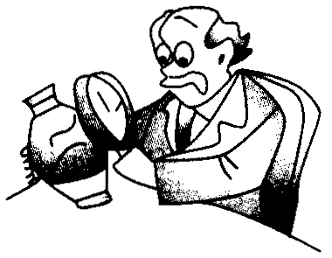
7、如图所示，在鉴定文物时，考古学家常用放大镜观察文物的细微部分，这时他看到的是________、________的虚像。如果在文物上有两条裂纹，其夹角是5°。要想看到的像更大些，应该将放大镜离裂纹稍微_______些。
8、一条光线与平面镜的夹角为35°，那么反射光线与入射光线的夹角为______°，平面镜逆时针旋转10°后，则反射角为_______________。
9、质量相等的实心木球和实心铁球，体积较大的是__________球；体积相等的实心木球和实心铁球，质量较大的是__________球。质量和体积都相等的木球和铁球注满水后，总质量小的是__________球。（已知铁的密度为7.9g/cm3，木的密度为0.5g/cm3）
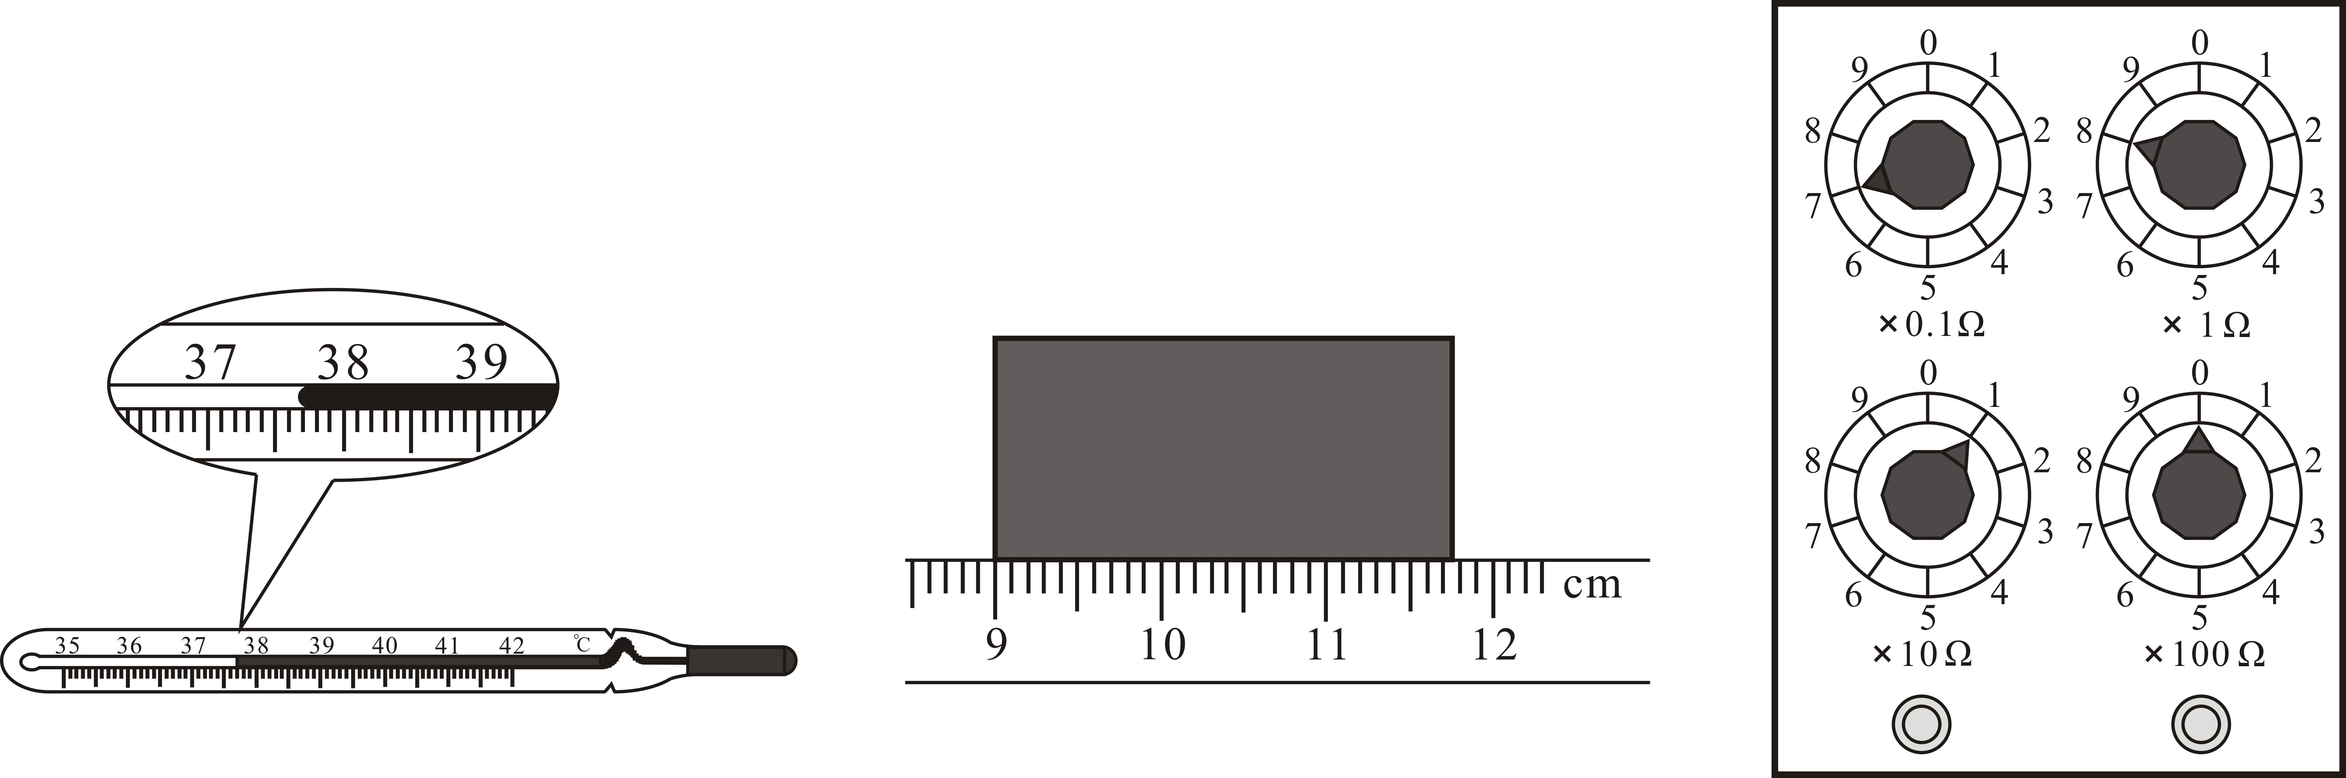
10、市场上出售一种“金龙鱼”牌食用调和油，瓶上标有“5Ｌ”字样，已知该瓶内调和油的密度为0.92×10³ kg/m3，则该瓶油的质量为________kg。这瓶调和油用去一半后，密度为__________g/cm3。
11、如右图所示，木块的长度是__________厘米。如右图所示，停表的读数是__________。
12、某同学在做“探究凸透镜成像规律”实验中，当光屏距离凸透镜为15cm时，得到缩小的像，当光屏距离凸透镜25cm时，得到放大的像。该同学使用的凸透镜焦距为____________________。
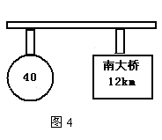
13、如图4是公路上的一个交通标志，在遵守交通规则的前提下，从这个标志牌到南大桥，匀速行驶的汽车最快需________min。
14、超声波清洗及超声碎石是利用声能____________________的性质工作的，而回声定位则是利用了声能____________________的性质。
三、作图题
1、如左下图所示的AB、CD是同一发光点S发出的光经平面镜反射后的两条反射光线，试根据光的反射定律用作图方法确定发光点S的位置。
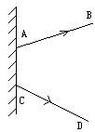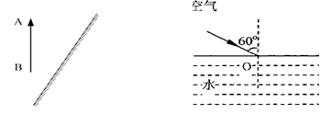
2、如上中图所示，已知一物体AB请划出它在镜中的像A′B′。
3、如上右图所示，请在图中作出光线由空气斜射入水时的反射光线和折射光线的大致方向。
4、如下左图所示，F为凸透镜L的焦点，OO＇为凸透镜的主光轴，AB为射向凸透镜且过焦点的光线，在凸透镜的右侧有一平面镜MN和主光轴OO＇成45°，请画出经凸透镜折射后和经平面镜反射后的完整光路图。
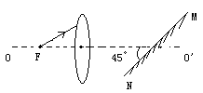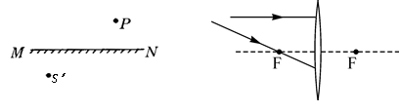
5、如上中图所示，S′为发光点S在平面镜MN中的像，若S发出的一条光线SO经平面镜反射后过P点，请在图中找出发光点S的位置，并完成光路。
A
B
6、如上右图所示，请在图中画出经过透镜折射后的光线。
四、实验题
1、如图所示为小红同学探究平面镜成像特点的实验装置。她将一块玻璃板竖直架在一把直尺的上面，并保持玻璃板与直尺垂直。再取两根完全相同的蜡烛A和B分别竖直置于玻璃板两侧的直尺上，点燃玻璃板前的蜡烛A，进行观察和调整。用此实验可以研究：
①像与物到平面镜距离的关系；②像与物大小的关系；③平面镜成的是虚像还是实像。
⑴用玻璃板代替平面镜的好处是__________________________________________________。
⑵实验时小红在玻璃板的_______侧观察（选填“左”或“右”）；
⑶选用直尺的作用是为了便于比较_________（选填“①”、“②”或“③”）；
⑷选用两根完全相同的蜡烛是为了比较________（选填“①”、“②”或“③”）；
⑸实验时，发现蜡烛B不能与A的像完全重合的可能原因是_________________________
⑹在利用蜡烛B确定出蜡烛A所成像的位置后，移去蜡烛B，并在其所在位置上放一光屏，则光屏上_________（选填“能”或“不能”）接收到蜡烛A的像。
2、在＂测盐水密度＂的实验中：（1）调节托盘天平，将天平放在水平台上，把游码放在标尺左端的零刻度线处，发现指针的位置指在分度盘中线的左侧，要使横梁平衡，应将平衡螺母向_________调节．（2）如图表示的是实验的三个步骤，请按实验的正确顺序将各图的序号填在横线上：_________。（3）实验中测得盐水的质量为_________g，盐水的密度为_________kg/m3。
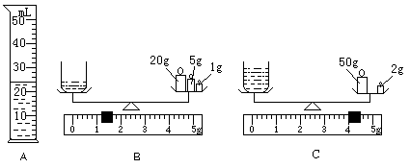
3、小明与小芳同学为了研究泡沫塑料和棉絮的保温性能好坏，两人设计并做了一个实验，他们用这两种材料分别包着装有热水的密闭烧瓶，让它们自然冷却，利用温度计和计时器定时测量两烧瓶中的水温随时间变化的情况。
（1）为保证实验的准确性，实验前除了取大小、厚度相同的泡沫塑料和棉絮外，还应考虑影响水温变化的其他因素，即保持烧瓶相同、水的初温相同、环境因素相同和___________相同。
（2）按照计划操作，小明与小芳同学把实验测得的时间和温度数据填在下列表格中：

时间 | t/min | 0 | 10 | 20 | 30 | 40 | … | 150 | 180
泡沫塑料组水温 | T1/℃ | 80 | 64 | 55 | 50 | 41 | … | 21 | 20
棉絮组水温 | T2/℃ | 80 | 56 | 43 | 32 | 28 | … | 20 | 20
分析上表数据可知：他们实验时的室内温度是__________℃。经过40min后，泡沫塑料包的烧瓶水温降低了_________℃；而棉絮包的烧瓶水温降低了_________℃。由此可以得出的实验结论是：_____________________________________。
五、计算题
1、一辆汽车在平直公路上行驶，在10min内前进6km，停车10min后又以72km/h的速度匀速行驶20min，求（1）汽车停车前的平均速度；（2）汽车在全程中的平均速度。

2、量筒中装有1000 cm3、密度为1.1×10³ kg/ m3的盐水，由于蒸发，过一段时间后，从刻度上发现量筒中还剩500 cm3的盐水，求剩下盐水的密度。

参考答案

一、选择题
题号 | 1 | 2 | 3 | 4 | 5 | 6 | 7 | 8 | 9 | 10
答案 | B | A | B | C | D | A | B | A | A | A
题号 | 11 | 12 | 13 | 14 | 15 | 16 | 17 | 18 | 19 | 20
答案 | C | A | B | D | A | C | B

二、填空题
1、200秒 160秒 2、空气 振动 3、2、4 1、3 4、汽化 液化
5、升华、凝华、熔化 蒸发、液化、凝华、熔化 6、光的直线传播 反射 折射
7、正立 放大 远 8、110° 45°或65° 9、木 铁 木 10、4.6 0.92
11、2.77、3＇44＂ 12、7.5cm<u<12.5cm 13、18 14、传递能量 传递信息

三、作图题
略

四、实验题
1、
（1）为了确定像的位置（或便于找到像的位置）
（2）左
（3）①
（4）②
（5）玻璃板太厚了／玻璃板与桌面不垂直／蜡烛A与蜡烛B大小不等。
（6）不能
2、
（1）右
（2）CAB
（3）28.8 1.2×10³
3、
（1）水的质量
（2）20 39 52 泡沫塑料的保温性能好

五、计算题
1、（1）36km/h （2）45km/h
2、1.2×10³ kg/m3

